федеральное г осударственное автономное
образовательное учреждение высшего образования
«Национальный исследовательский университет ИТМО»
Системное и прикладное программное обеспечение

Лабораторная работа №2
Синтез помехоустойчивого кода
Вариант 86

Выполнил Кива Глеб Владимирович, P3108
Преподаватель Балакшин П. В.,
Кандидат технических наук,
доцент Факультета ПИиКТ

Санкт-Петербург, 2023

Содержание
Содержание 2
ЗАДАНИЕ 3
Основные этапы вычисления 4
Задание №1, 89 4
Задание №2, 11 5
Задание №3, 42 6
Задание №4, 24 7
Задание №5, 85 8
Задание №6, (89+11+42+24+85)*4 = 1004 8
Заключение 9
Список использованных источников 10

ЗАДАНИЕ
1. Определить свой вариант задания с помощью номера в ISU (он же номер студенческого билета). Вариантом является комбинация 3-й и 5-й цифр. Т.е. если номер в ISU = 123456, то вариант = 35.
2. На основании номера варианта задания выбрать набор из 4 полученных сообщений в виде последовательности 7-символьного кода.
3. Построить схему декодирования классического кода Хэмминга (7;4), которую представить в отчёте в виде изображения.
4. Показать, исходя из выбранных вариантов сообщений (по 4 у каждого – часть №1 в варианте), имеются ли в принятом сообщении ошибки, и если имеются, то какие. Подробно прокомментировать и записать правильное сообщение.
5. На основании номера варианта задания выбрать 1 полученное сообщение в виде последовательности 11-символьного кода.
6. Построить схему декодирования классического кода Хэмминга (15;11), которую представить в отчёте в виде изображения.
7. Показать, исходя из выбранного варианта сообщений (по 1 у каждого – часть №2 в варианте), имеются ли в принятом сообщении ошибки, и если имеются, то какие. Подробно прокомментировать и записать правильное сообщение.
8. Сложить номера всех 5 вариантов заданий. Умножить полученное число на 4. Принять данное число как число информационных разрядов в передаваемом сообщении. Вычислить для данного числа минимальное число проверочных разрядов и коэффициент избыточности.

Основные этапы вычисления
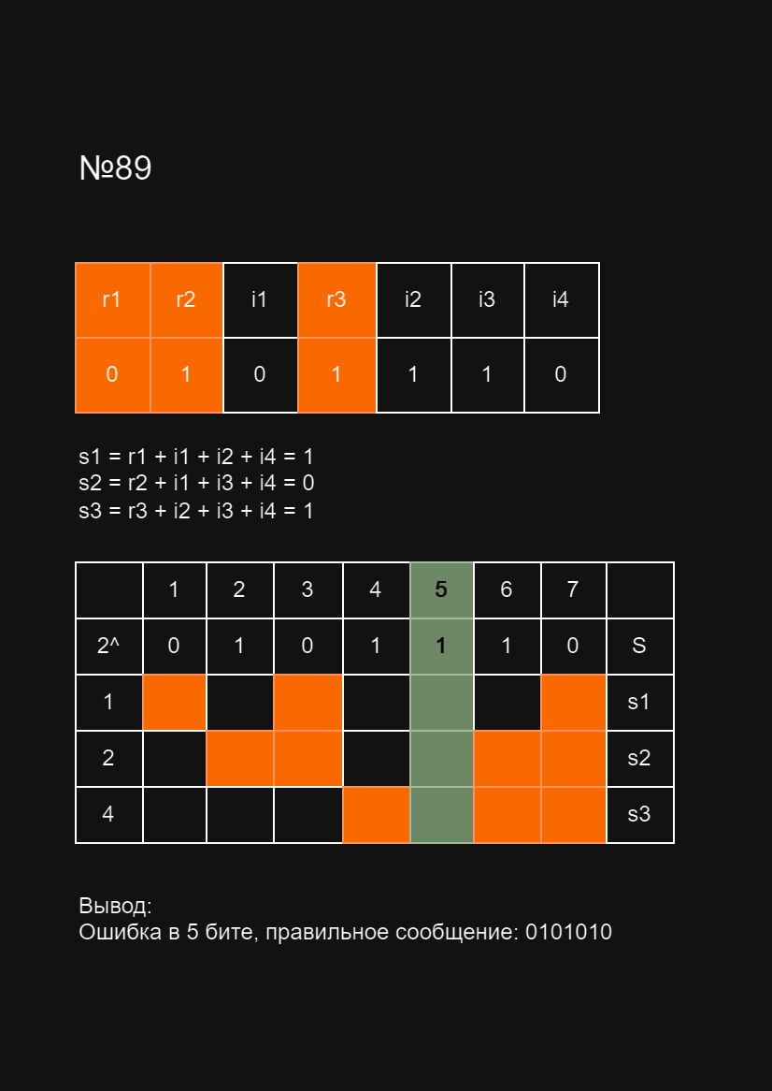
  - Задание №1, 89
Решение задания №1
  - Задание №2, 11
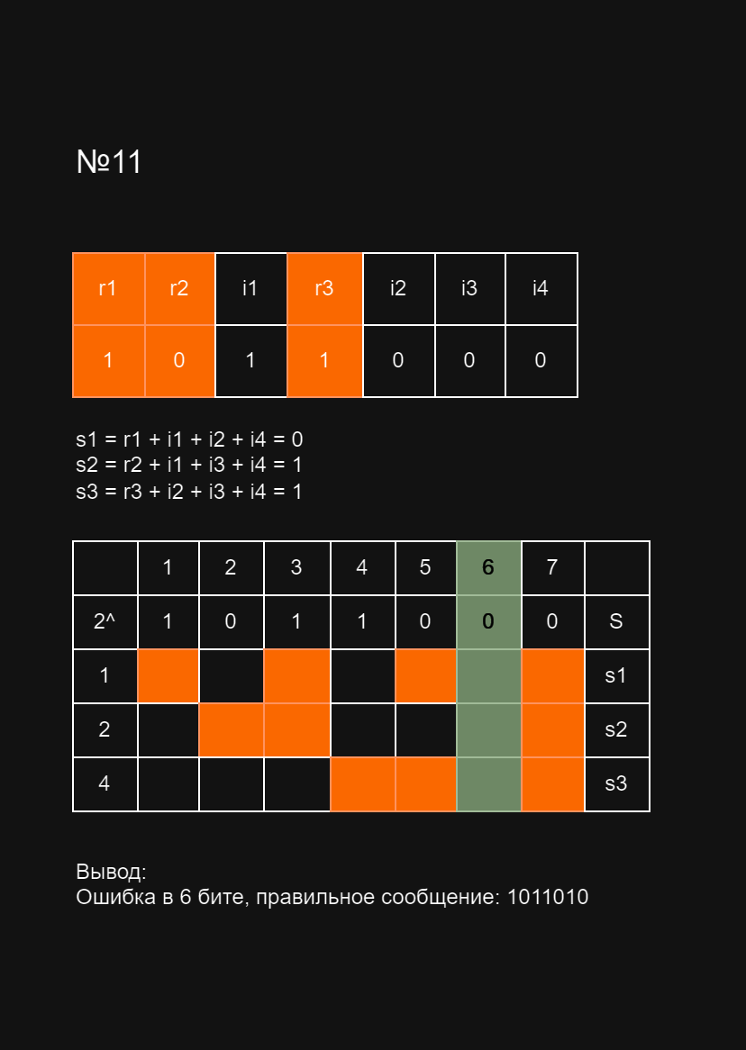
Решение задания №2
  - Задание №3, 42
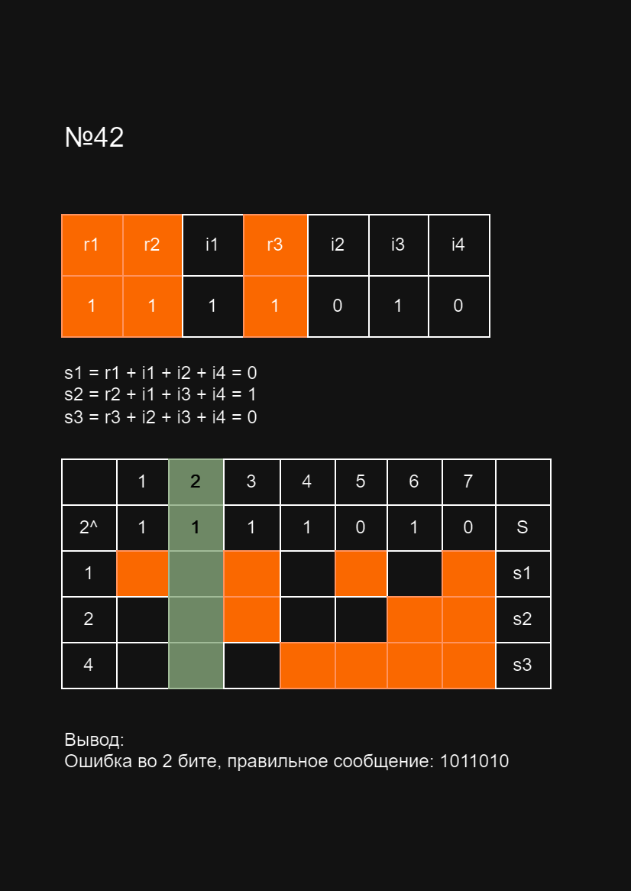
Решение задания №3
  - Задание №4, 24
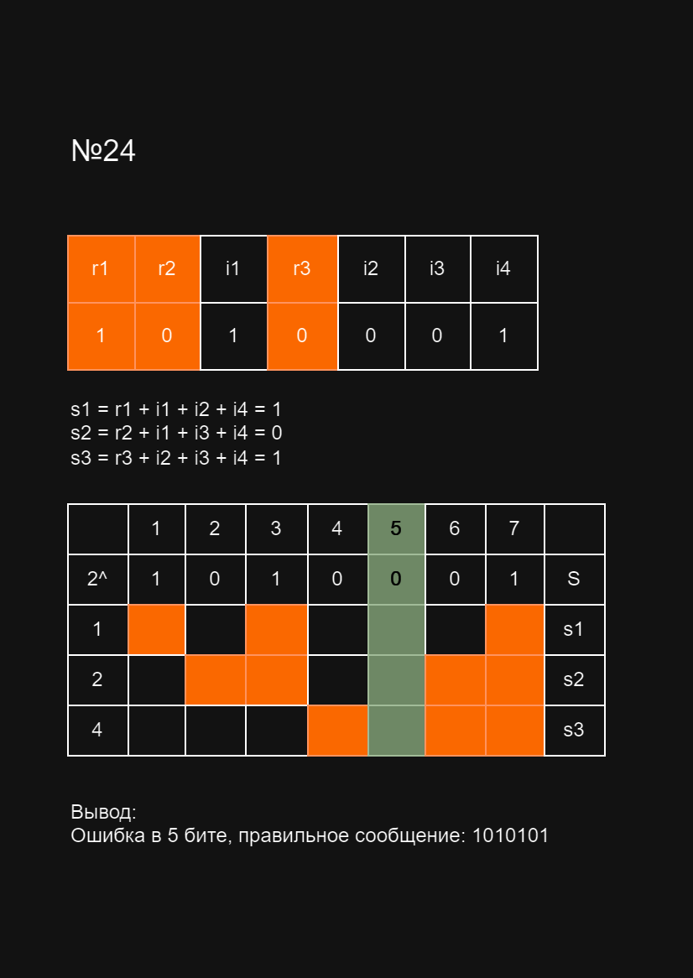
Решение задания №4
  - Задание №5, 85
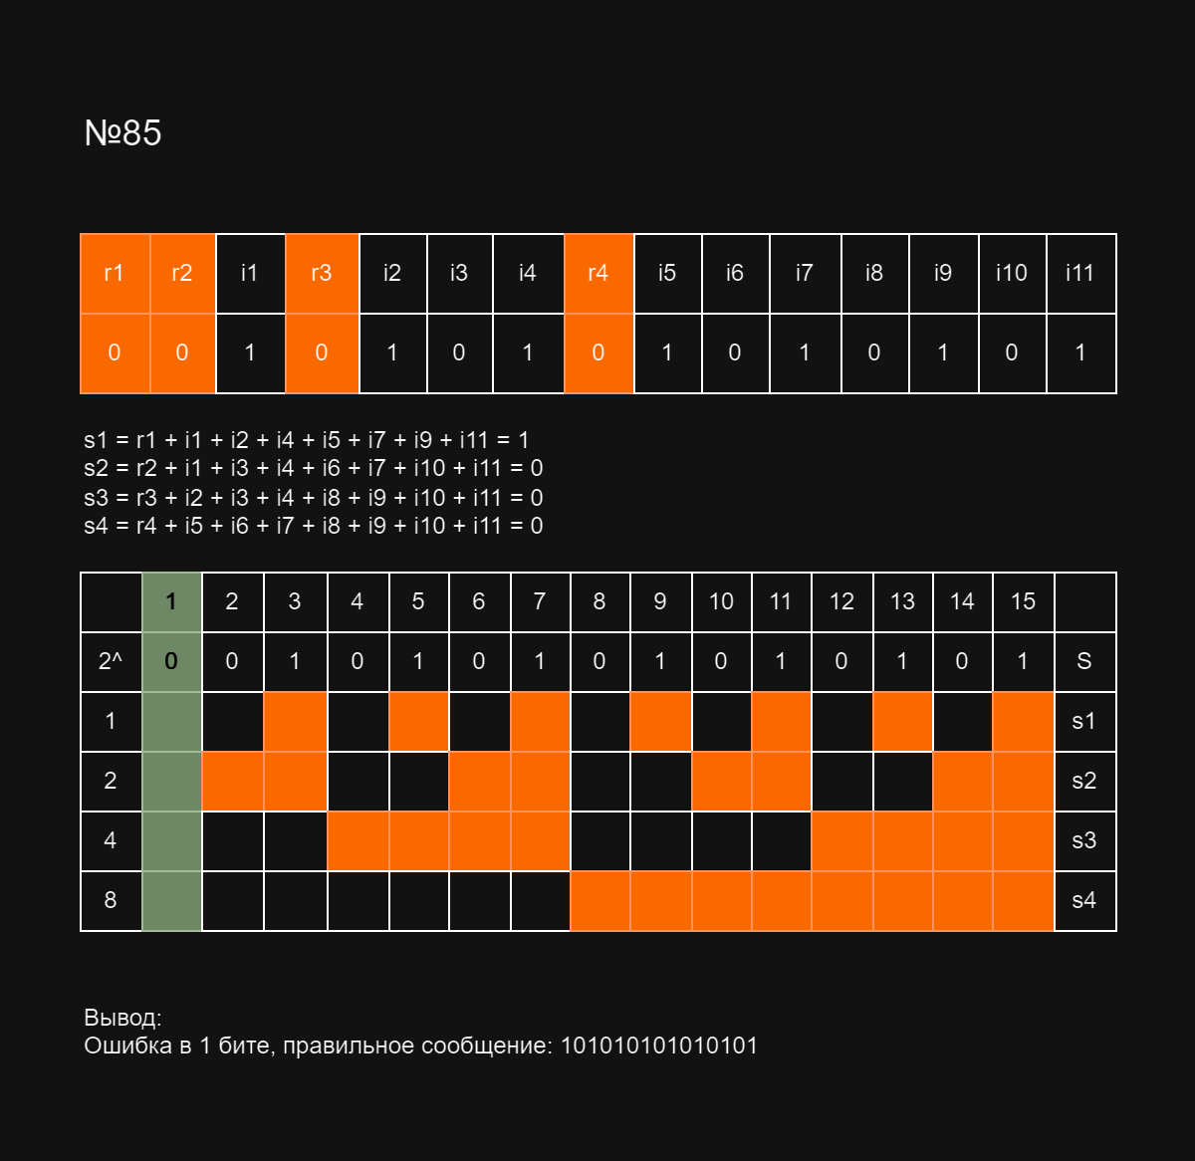
Решение задания №5
  - Задание №6, (89+11+42+24+85)*4 = 1004
Число информационных разрядов в передаваемом сообщении: 1004.
Пусть в передаваемом сообщении x проверочных разрядов, тогда всего в сообщении 2^x – 1 бит, из них информационных 2^x – x – 1. Нужно найти минимальное x: 1004 <= 2^x – x – 1. Подойдёт x = 10. Коэффициент избыточности = x/(1004 + x) = 10/1014 = 5/507 ≈ 0,0098619.

Заключение
В ходе выполнения работы были освоены навыки перевода между различными системами счисления. Были изучены такие темы, как:
- Помехоустойчивые коды
- Контроль чётности
- Код Хэмминга
- Расстояние Хэмминга

Список использованных источников
11. Балакшин П.В. Лекция №2. Тема: «Сжатие информации и основы помехоустойчивого кодирования.». - Санкт-Петербург: 2023. - 41 с.
2. Код Хэмминга. Пример работы алгоритма // Habr URL: https://habr.com/ru/articles/140611/ (дата обращения: 05.10.2023).

